电化学原位Raman测试单
一、原位电化学Raman测试介绍

1 如果需要通气，气体蠕动模块有氮气、氩气、氧气、氢气；
2 组装原位池以后，如果客户终止测试的，需要客户承担500元工时费。（测试的特殊性，望理解）。

二、样品信息以及测试条件确认
- 样品材料成分、尺寸？Raman电解池可夹的电极片尺寸一般为10mm-25mm。
样品为IrN化合物，样品为黑色纳米颗粒，尺寸在30-50nm。
- 是否为单原子或者团簇的样品？
否
- 做哪种电催化体系
析氧反应
- 电压窗口范围，写清楚电压相对的参比电极
0.958 V – 1.508 V vs. SCE (1.2 V – 1.75 V vs. RHE)
- 电催化体系参比电极和对电极分别是什么
对电极为碳棒，参比为饱和甘汞电极。
- Raman扫描范围（扫描范围，建议扫主要峰的区域）
100 cm⁻¹-4000cm⁻¹
- 激光器波长，目前可选532或者633
532 nm
- 重点关注哪些峰在原位过程中的变化，以及变化趋势是什么样的
测试范围在100-4000 cm⁻¹，100-1000cm⁻¹有IrN的拉曼峰，峰如下图所示，
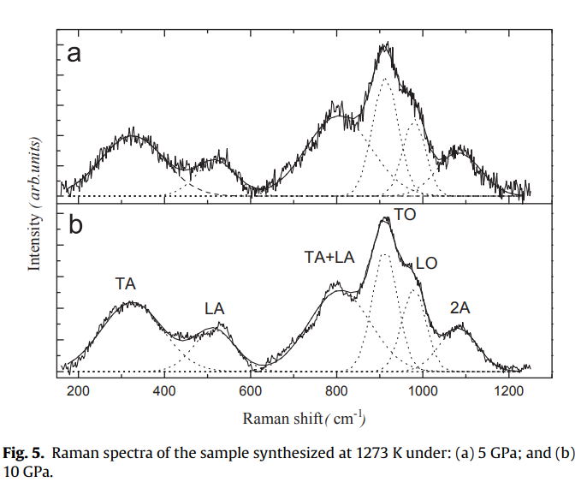
预计在450处有Ir-OH的峰出现，630处有Ir-O的峰出现，可能在1000处有OOH的峰出现，同时其他几个原有的峰可能会有强度变化，可参照下图。

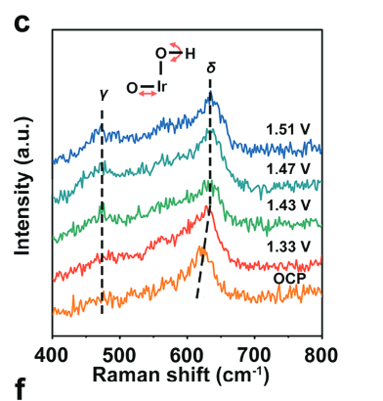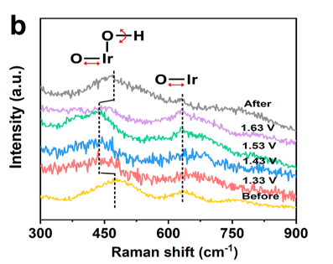
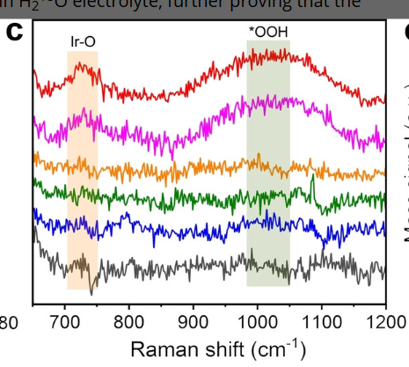
- 电催化体系电解液什么成分，反应的气氛有无特殊要求？
电解液为0.5 M H₂SO₄，不需要通气。

- 如需我们制备电极，需要将浆料制备工艺说明，如需要的导电剂和粘结剂类型，以及活性物质、导电剂和粘结剂的比例。（如有特殊要求，需要自己提供）
收到样品需要0-8度低温保存，五天后会失活，样品已经配好溶液，滴电极之前需要先振荡5-10min使其混合均匀（切记不能超声），1 cm²电极需要滴128 μL催化剂，滴完催化剂后滴20% nafion水溶液防止催化剂脱落，1 cm²电极需要43 μL nafion溶液。
- 样品Raman数据截图，主要是确认材料稳定性，是否耐激光打
激光强度1%，收集时间30s。该样品是水热合成，没有经过煅烧，稳定性不强。

- 电极测试原位前是否需要活化，如果需要请提供活化条件
不需要活化
- 如果是采用i-t测试 确认是按照恒压不同时间采点还是变压不同电压间隔采点
不同电压间隔踩点，电压范围为1.2 V-1.75 V vs. RHE，每隔0.05 V取点，共11根线，同时需要测试前未通电ocp的拉曼谱图。
- 附录类似材料原位Raman数据的参考文献，可单独发群里；如果没有相关参考文献提供的，只要峰位出现变化（含微弱变化），就认为本次测试成功了。
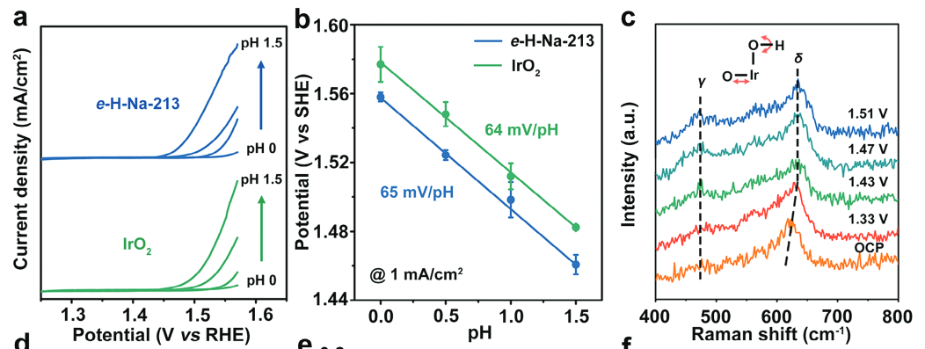
Adv. Mater., 2024, 36, 2312608.
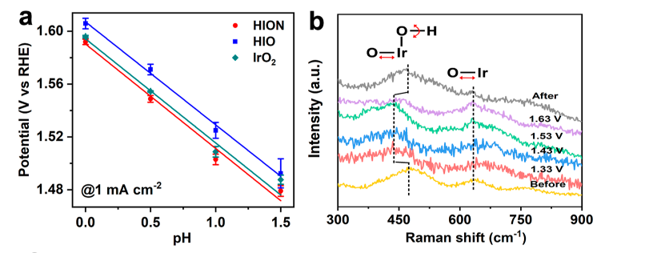
ACS Catalysis, 2022, 12 (14), 8658-8666

水峰变化以测试结果为准。
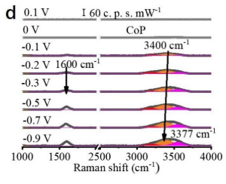
Angew. Chem. Int. Ed. 2023, 62, e202300873
上图为析氢反应水峰的变化，可以参考一下。

- 如果是因为隐瞒样品信息或者自己知道本材料的注意点未列出的，概不负责的哦，望理解。

